REQUERIMENTO Nº 1074/2022

Súmula - Requeiro informações do Poder Executivo Municipal, na pessoa do Excelentíssimo Senhor Igor Soares Ebert, Prefeito Municipal, se existem estudos ou projetos que visem instalar um Circo Escola no município.

REQUEIRO à Mesa, após ouvido o Douto Plenário na forma regimental vigente, que seja oficiado ao Excelentíssimo Senhor Igor Soares Ebert, Prefeito Municipal, para que envie informações a esta Casa de Leis se existem estudos ou projetos que visem instalar um Circo Escola no município.

Justificativa
Senhor Presidente; -
Senhores Vereadores; -
Senhoras Vereadoras; -

A história do circo é milenar e encontra admiradores desde a cultura erudita até a popular, pois mistura arte, teatro e mágica, trazendo a todos uma experiência prazerosa, divertida e cheia de história. A instalação de um Circo Escola no município irá proporcionar alegria para todas as pessoas que estão interessadas em evoluir e em construir um caminho melhor, utilizando meios que preservem a arte circense. Por essa razão é que solicito informações por meio deste requerimento acerca da possibilidade de instalação de um Circo Escola no município.
Por esse motivo é que faço este requerimento de informações, que contando com o apoio dos nobres pares e atendimento por parte do órgão responsável, antecipo meus agradecimentos.

Sala das Sessões Bemvindo Moreira Nery, 26 de janeiro de 2022.
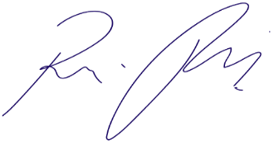
Vereador Rafael Alan de Moraes Romeiro
Professor Rafael
Presidente
PODEMOS

